Пропонуємо поїздку до Польщі з метою ознайомлення з технікумами країни. Запрошуємо випускників 9-х класів та їхніх батьків.
Для юнаків та дівчат є можливість навчання у польських технікумах. Це – перший крок, який наблизить вас до отримання європейської вищої освіти. З умовами вступу, навчання та проживання краще всього познайомитись самому на власні очі. Не зволікайте! Група майже сформована. Залишилось 2 місця!

Ознайомча поїздка до польських технікумів 17-18 або 21-22 травня
(8-9 класи)

Програма поїздки.
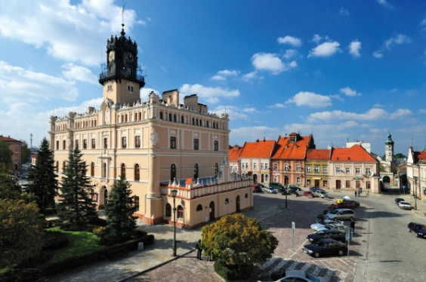
1-й день
Збір групи у Львові. ЛьвівЄвроХостел, вул. Князя Романа, 9.
У 18.00 зустріч з куратором групи, перебування у хостелі до відправлення автобусу.
2-й день
03.00 - виїзд до Польщі орендованим комфортабельним автобусом. Година відправки може корегуватися.
09.00 – прибуття до Ярослава. Сніданок у готелі Hotel & Restauracja Coloseum (шведський стіл)
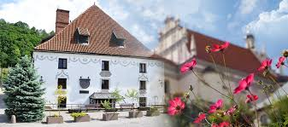
10.00 – відвідування міської бурси, шкіл, прогулянка старим містом
12.00 – виїзд на Білгорай (у дорозі близько 1,5 години)
13.30 – прибуття до міста, обід у шкільній їдальні
14.00 – знайомство з керівництвом школи, зі школою, з учнями з України
16.00 – виїзд у Казімеж Дольни (у дорозі близько 2,5 години з зупинкою)
18.30 – приїзд в Казімєж Дольни, поселення в готелі http://schroniskowianuszki.kazimierz-dolny.pl/
Прогулянка містом. Вечеря (на свій смак та за свій кошт)

3-й день
08.30 – сніданок (шведський стіл)
09.45 – відвідування технікуму, зустріч з керівництвом, з учнями з України, Прогулянка містом
12.00 – виїзд до Рики (у дорозі близько години)
13.00 – прибуття до Рики, обід у шкільній їдальні
14.00 – знайомство з бурсою
14.30 – механічний технікум. Зустріч з керівництвом. Знайомство з умовами навчання.
15.30 – будівельний технікум. Зустріч з керівництвом. Знайомство з умовами навчання
Вільний час. Прогулянка містом. Вечеря (за свій кошт).
Від’їзд до України.

Пропоновані дати поїздки
Перебування у Польщі: 17-18 або 21-22 травня.
Проїзд з Дніпра до Львова та назад здійснюється самостійно.

Вартість поїздки складає 170 євро.
Сюди входить:
- медична страховка (за необхідністю)
- перебування у Львові у комфортному хостелі середнього класу до часу виїзду зі Львова о 3.00 ночі
- переїзди орендованим автобусом до Польщі та назад, по території Польщі
- сніданки та обіди
- ночівля у Польщі (комфортний хостел середнього класу)
- робота куратора та перекладача
- візова підтримка (кому потрібно)

Не входить:
- Вечері
- Розходи на придбання сувенірів та інше
- Проїзд з Дніпра до Львову та назад
- Витрати на їжу та транспорт у Львові

УВАГА!

При собі треба мати мінімум 100 злотих. Придбати їх можна у Дніпрі або у Львові.

Час збору групи вказано за українським часом, на території Польщі – за європейським.

+380509074884
+380985904846

